el paso a paso de su producción – Feria Fresca
por Feria Fresca
4-5 minutos

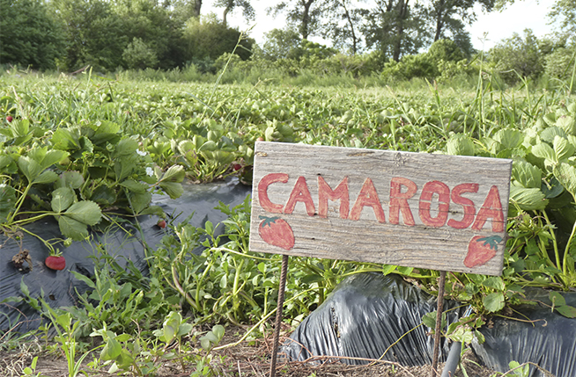
¿Cómo es el proceso por el cual llega la frutilla a nuestras mesas? A continuación conocemos el recorrido que realiza desde la cosecha hasta su distribución para el consumo interno y externo.
La elaboración de frutillas es estacional. En nuestro país, el grueso de la producción se concentra en las provincias de Tucumán, Santa Fe, Corrientes y Buenos aires, entre los meses de septiembre y octubre.
Durante el mes de abril de cada año, los plantines son seleccionados y plantados. En la mayoría de las producciones argentinas los plantines se colocan en agujeros perforados en la cubierta de unas camas elevadas de tierras forradas en plástico negro. Por debajo y por el centro de la cama (o montículo) va el caño de riego. El tiempo estimado de maduración es de 45-50 días; una vez transcurrido ese tiempo, la frutilla es cosechada de manera manual y luego transportada a los empaques de procesamiento. A diferencia de otras frutas como la banana o la pera, la frutilla no puede seguir madurando fuera de la planta. Por lo tanto es fundamental que la cosecha sea justo a tiempo. El proceso de cosecha dura aproximadamente tres meses en donde los trabajadores recorren diariamente el cultivo para seleccionar los frutos listos.
La preparación para el consumo de la fruta fresca se diferencia en su cadena productiva de la fruta industrializada. En el primer caso, superada la primer parte del proceso, la frutilla se coloca en cámaras a temperaturas de 2 – 3 °C. Éstas trabajan con flujos de aire frío forzado que, sumado a una buena distribución de la fruta, logra que la misma obtenga forma homogénea. El procedimiento se realiza de manera previa a que la frutilla sea fraccionada, con el objetivo de evitar defectos como la aparición de puntos negros.
Acabado este proceso, cada operario toma un cajón, selecciona las frutillas y las distribuye en diferentes tipos de envases; cubetas de 250g, bandejas de 500g, o cajones de hasta 5kg. A continuación se pasa al cerrado y etiquetado de los mismos con el número de lote y la fecha de elaboración. Finalmente la producción está lista para ser transportada a diferentes puntos del país y destinada al consumo interno.

En el caso de la frutilla industrializada, este recorrido se complejiza. Luego de la cosecha, la fruta es transportada al empaque. Llegado a este punto, se pasa a la selección de despalillado. Allí se retira cabo y hoja, y se hace una rigurosa selección de la fruta para diferenciarla en tres niveles: de primera, segunda y tercera calidad. Las frutillas de primera calidad son las destinadas a exportación. De un color rojo intenso, se caracterizan por estar bien formadas, sanas y limpias. En el segundo nivel se encuentran las frutas de excelente calidad pero con algunos defectos en la forma o coloración. El tercer nivel lo ocupan las frutas que han sido sobre maduradas, por lo general sin forma y de un tono desperfecto.
Posteriormente, la frutilla llega a su etapa final de producción. Se le realiza un lavado por inmersión y aspersión; luego se las seca, se las coloca en bandejas diferenciadas y se las lleva a congelar por 7 horas. Una vez extraídas de las cámaras de congelamiento, se lleva a cabo la tarea de tamañado y calibrado. Aquí nuevamente se re clasifican las frutillas según su volumen: menor a 25 mm; entre 25 y 35 mm; entre 35 y 45 mm; y mayores a 40 mm. Después de hacer esta separación, finalmente se las envasa y transporta a los contenedores de exportación.
Antes de salir de nuestro país, estas frutas son preparadas de manera diferenciada según el nivel de calidad que las distingue. Esto determina también la forma en que serán comercializadas en el exterior. Las frutillas de primera calidad se envasan congeladas de manera individual; rebanadas y congeladas con azúcar; y congeladas enteras con azúcar. Por su parte, las de segunda y tercera calidad se venden también siempre congeladas, en block, en cubo o con azúcar.
Este tipo de productos no contiene ningún tipo de aditivos ni conservantes. Como se mencionó anteriormente en Feria Fresca, es de alto valor nutritivo y muy saludable para nuestro cuerpo. Ahora que conocemos cómo se hace la frutilla, podemos disfrutarla el doble.

